|  |  |  |
| --- | --- | --- |
| *Фамилия, Имя, Отчество* | *Должность* | *Служебный телефон* |
| Безруких Людмила Анатольевна | Начальник управления образования | 6-68-18 |
| Гурова Ирина Павловна | Заместитель начальника управления образования | 6-74-46 |
| Захарянц Оксана Эдуардовна | И. о. заместителя начальника управления | 6-62-38 |
| Григорьянц Каринэ Валерьевна | Ведущий специалист управления образования | 6-43-38 |
| Козырева Татьяна Валерьевна | Ведущий специалист управления образования | 6-68-18 |
| Абдулова Светлана Александровна | Руководитель отдела общего образования | 6-67-56 |
| Сухопарова Светлана Владимировна | Консультант отдела общего образования | 6-67-56 |
| Ковалева Ирина Александровна | Главный специалист отдела общего образования | 6-43-58 |
| Решетникова Светлана Александровна | Ведущий специалист отдела общего образования | 6-43-58 |
| Завьялов Игорь Викторович | ведущий специалист отдела общего образования | 6-74-46 |
| Помазанова Алла Сергеевна | Ведущий специалист отдела общего образования | 6-38-58 |
| Чунченко Светлана Викторовна | Ведущий специалист отдела общего образования | 6-38-58 |
| Андриянова Юлия Владимировна | Руководитель отдела дошкольного образования | 6-48-66 |
| Головченко Анжелика Эдуардовна | Главный специалист отдела дошкольного образования | 6-48-66 |
| Доброгорская Елизавета Юрьевна | Ведущий специалист отдела дошкольного образования | 6-48-66 |
| Харатян Оксана Викторовна | Руководитель отдела дополнительного образования и молодежной политики | 6-80-65 |
| Тимошенко Николай Александрович | Консультант отдела дополнительного образования и молодежной политики | 6-80-65 |
| Демченко Анастасия Александровна | Ведущий специалист отдела дополнительного образования и молодежной политики | 6-80-65 |
| Муниципальное бюджетное учреждение «Информационно-методический центр Минераловодского муниципального округа Ставропольского края» | Директор Белоусова Ирина Анатольевна | 5-73-52 [сайт ИМЦ МГО](http://mvimc.ru/) |
| Муниципальное казенное учреждение «Центр финансово-хозяйственного обеспечения системы образования Минераловодского муниципального округа Ставропольского края» | Директор Курбатов Сергей Владимирович | 5-77-35 |
| Муниципальное бюджетное учреждение «Молодежный центр Минераловодского муниципального округа Ставропольского края» | Директор  Гарбузова Наталья Анатольевна | 6-80-65 |

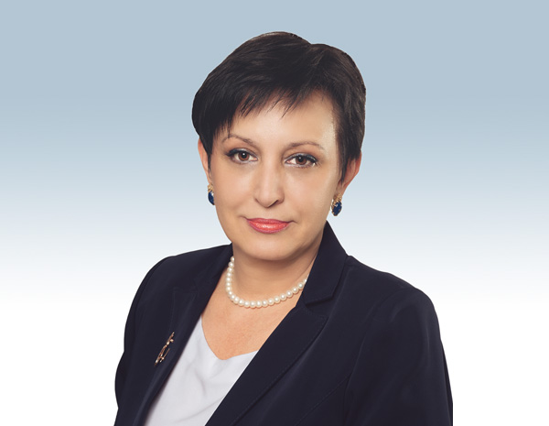

+78792266818

357202, г. Минеральные Воды, пр. Карла Маркса, 55

[mineralo_rono@stavminobr.ru](mailto:mineralo_rono@stavminobr.ru)

<http://obrmv.ru>

График работы

Понедельник — пятница 09.00 – 18.00, перерыв 13.00 – 14.00